8 octombrie 2018
RAPORT ZILNIC

Calificativ:  NEUTRU | Cine plăteşte factura majorată la energie | RomâniaTV-18:35  1min 41s
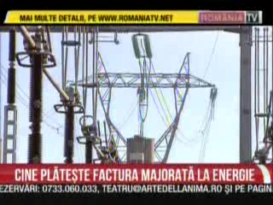 | Preţul energiei electrice la vânzările de pe o zi pe alta a crescut în septembrie cu 40% faţă de anul trecut. Cei care câştigă sunt producătorii de energie, iar cei care pierd sunt furnizorii, în condiţiile în care ANRE a dat asigurări că facturile clienţilor alimentaţi în regim de serviciu universal nu vor creşte în această iarnă, ci abia la 1 iulie 2019. Preţul ar putea creşte doar dacă apar nişte condiţii excepţionale, dar deocamdată nu se justifică o majorare.

Calificativ:  NEUTRU | Neînţelegerile i-ar putea lăsa în frig pe bucureşteni | TVR2-19:20  2min 28s
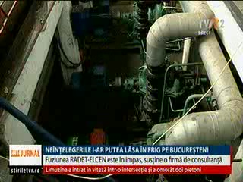 | Peste 1 milion de bucureşteni riscă să rămână fără apă caldă şi căldură în această iarnă din cauza neînţelegerilor în fuziunea dintre RADET şi Elcen, potrivit unei firme de consultanţă. Aceasta mai susţine că municipalitatea nu şi-ar fi asumat o parte din datoriile istorice ale RADET. Cele două companii au negat aceste acuzaţii şi îi asigură pe bucureşteni că multe dintre plăţi au fost făcute în avans.

